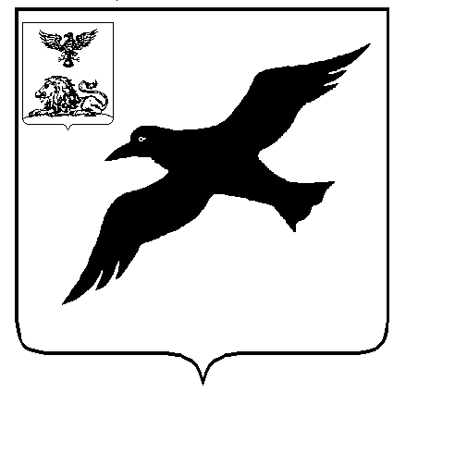
УПРАВЛЕНИЕ ОБРАЗОВАНИЯ АДМИНИСТРАЦИИ
ГРАЙВОРОНСКОГО РАЙОНА БЕЛГОРОДСКОЙ ОБЛАСТИ

ПРИКАЗ

«5» февраля 2012 года № 88

О проведении традиционного
районного творческого
конкурса «Мой отчий край»

В целях формирования у учащихся интереса к отечественной истории, воспитания патриотизма и гражданственности, нравственных качеств на основе исторических знаний, народных традиций, культурных ценностей, развития творческих способностей средствами краеведения
ПРИКАЗЫВАЮ:
1. Провести 30 апреля 2012 г. традиционный районного заочный творческий конкурс «Мой отчий край».
2. Утвердить положение о районном заочном творческом конкурсе (Приложение № 1);
3. Утвердить состав жюри (приложение №2).
4. Ответственность за проведение районного заочного конкурса возложить на МБОУ ДОД «Центр детского творчества» (директор С.Левченко).
5. Контроль за исполнением приказа возложить на заместителя начальника управления образования администрации Грайворонского района Н.В. Краснокутского.

Начальник
управления образования Л.В. Богомолова

Приложение № 1
к приказу управления
образования
от « 5 » февраля 2012 г. № 88

П О Л О Ж Е Н И Е
районного творческого конкурса
«Мой отчий край»

Цели и задачи:
- формирование у учащихся интереса к отечественной истории;
- воспитание патриотических, нравственных качеств на основе исторических знаний, народных традиций, культурных ценностей;
- реализация районной целевой программы развития школьного туризма «Моя Родина — Россия. От родного Белогорья - к святыням Отчизны»;
- развитие творческих способностей средствами краеведения.
Участники конкурса.
В конкурсе принимают участие учащиеся 7–11 классов.
Содержание конкурса. Требования к работам.
Конкурс проводится по четырем номинациям: «Фотография»; «Творческие поделки», «Литературное произведение» и «Визитная карточка». В творческих работах участников могут быть отражены различные аспекты темы конкурса: замечательные земляки; история, культура, природа родного края и т.п.
1. Номинация «Фотография». Участники представляют цветные или черно-белые фотографии в рамках размером 20 х 30 см. В работах могут быть отражены различные стороны жизни «малой» родины автора, раскрывающие всю красоту окружающего мира.
2. Номинация «Творческие поделки». В работах допускается использование различных материалов и техник (художественная вышивка: ручное ткачество, гобелен, лоскутное шитье, вязание; роспись по ткани; роспись по дереву; художественная обработка дерева: резьба по дереву, инкрустация; художественная обработка кожи; бисероплетение; декоративная игрушка; скульптура малых форм из глины, соломы, ивового прута, текстиля и т.д.).
3.Номинация «Литературное произведение». Участники представляют творческую работу (рассказ, эссе, сочинение, литературная статья, зарисовка, репортаж и т.п.) о своей «малой» родине, народных традициях, обычаях, праздниках и т.п. На титульном листе указываются: номинация, название учебного заведения, населенный пункт, район (город), тема, полные фамилия и имя автора, класс; фамилия, имя, отчество (полностью) научного руководителя, его должность и место работы (без сокращений). Объем работ – до 5 страниц машинописного (компьютерного) текста (кегль 14, шрифт Times New Roman, межстрочный интервал 1,5, выравнивание по ширине, красная строка — 15 мм. Параметры страницы: формат А4, поля сверху, снизу — 2,0 мм, слева — 3,0 мм, справа — 1,5 мм). К распечатке прилагается электронная копия, подготовленная в текстовом редакторе Word для Windows.
4. Номинация «Визитная карточка». В рамках реализации районной целевой программы развития школьного туризма «Моя Родина — Россия. От родного Белогорья - к святыням Отчизны» могут быть представлены компьютерные презентации объектов культурного, духовного, исторического наследия, памятников природы и достопримечательностей района. Конкурсные работы должны быть выполнены в электронном виде в формате «Презентация Power Point 97-2003 и 95(*. ppt)».
Титульный лист оформляется по прилагаемому образцу.
Порядок и сроки проведения.
Конкурс проводится заочно в один этап. Работы необходимо предоставить до 30 апреля 2012 года в МБОУ ДОД «Центр детского творчества», Труновой Д.И., тел. 4-42-87.
Подведение итогов конкурса.
Для подведения итогов заочного конкурса создается жюри, которое определяет количество победителей. Победители награждаются грамотами управления образования администрации Грайворонского района.
По результатам проведения районного творческого конкурса «Мой отчий край» составляется рейтинг участия образовательных учреждений.

Приложение №2
к приказу управления образования
от «5» февраля 2012 г. № 88

Состав жюри
традиционного районного творческого конкурса «Мой отчий край»

№ п\п | Ф.И.О. | должность
1 | Косилова Антонина Савельевна | Заместитель начальника отдела оценки качества образования управления образования администрации Грайворонского района
2 | Родченко Ирина Владимировна | Ведущий специалист отдела реализации стандартов образования управления образования администрации Грайворонского района
3 | Милушкина Татьяна Николаевна | Ведущий специалист отдела реализации стандартов образования управления образования администрации Грайворонского района
4 | Левченко София Юрьевна | Директор МБОУ ДОД «Центр детского творчества»
5 | Трунова Дина Ивановна | Методист туристско-краеведческого направления МБОУ ДОД «Центр детского творчества»

ОБРАЗЕЦ

Районный творческий конкурс
«Мой отчий край» - 2012

Белгородчина
(поэма)

Выполнил:
Иванов Иван Иванович,
учащийся 7 класса МОУ «Вейделевская СОШ»
п. Вейделевка.

Руководитель:
Сергеев Сергей Сергеевич, учитель литературы МОУ «Вейделевская СОШ».

Грайворон - 2012

